迭代评估报告
评估日期：2024.10.31
组号 | 3 | 项目名称 | 基于多Agent的C2Rust代码翻译
迭代名称 | 初步框架 | 实际起止日期 | 10.16-10.31
任务达成情况：（完成的任务、实现的功能、进度、质量等）
1.完成代码翻译模块开发与测试
2.完成编译测试模块开发与测试
3.初步完成代码优化模块
4.用小型数据集进行初步验证

评审/测试的结果：（执行了哪些评审和测试？评审和测试的结果如何？）
- 整体框架通过了集成测试，并使用了小型数据集rosetta进行了初步评估，翻译成功率达到了75.94%。

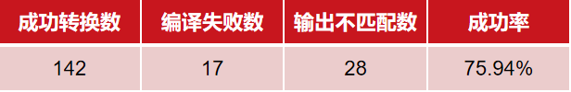

- 针对代码翻译模块和编译测试模块，编写了简单的测试用例并执行，这些测试用例都可以通过。

问题、变更和返工：（遇到的问题、发生的变更、是否需要返工等）
1.问题：LLM输出格式存在一定随机性。
原因：无法保证LLM的每次输出都按照指定格式，可能导致输出内容提取失败，或因格式问题与后续流程的处理出现不匹配，导致翻译失败甚至程序崩溃。
变更：增加输出提取及格式化模块。
返工：已返工。

2.问题：优化专家成功率问题
描述：对于进入优化流程的代码，往往是要么一次性优化成功，要么用完所有迭代次数也无法成功优化。
原因：有的代码错误是简单的语法错误，有的是较为复杂的语义逻辑错误，目前的prompt能有效指导大模型修复前者，而对于后者需要更深入的分析才能解决，故成功率较低。
返工：留待下一个迭代解决，无需返工。

经验和教训：
1.设计全面的测试用例不仅有助于验证编写代码的正确性和覆盖情况，还能帮助发现潜在的边界问题。通过编写测试用例，发现并修复了多处隐藏的问题。
教训：初期编写的代码测试用例覆盖率不足，导致部分问题未能及时暴露。未来需要在测试设计阶段引入更多边界条件和异常场景。

